คู่มือสร้าง Login ใช้งาน Salesforce พนักงานขาย
มีวิธีดำเนินการ ดังนี้
1.Login เข้าโปรแกรม ECONS
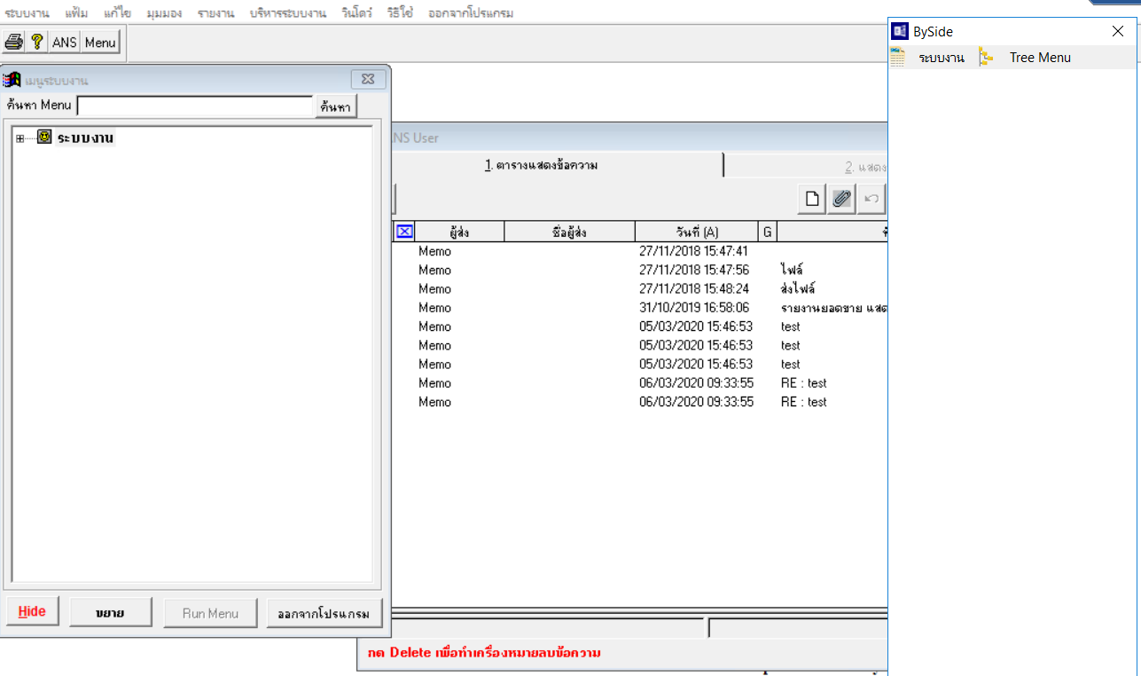

2.ไปที่โปรแกรม BySide > ระบบงาน > F.ระบบควบคุมการจัดจำหน่าย > ค่าเริ่มต้น และรหัสอ้างอิงระบบ > ข้อมูลหลักพนักงานขาย
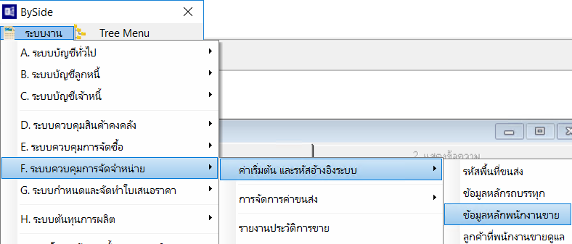
3.ไปที่ 2.บันทึก/แก้ไข คลิก New
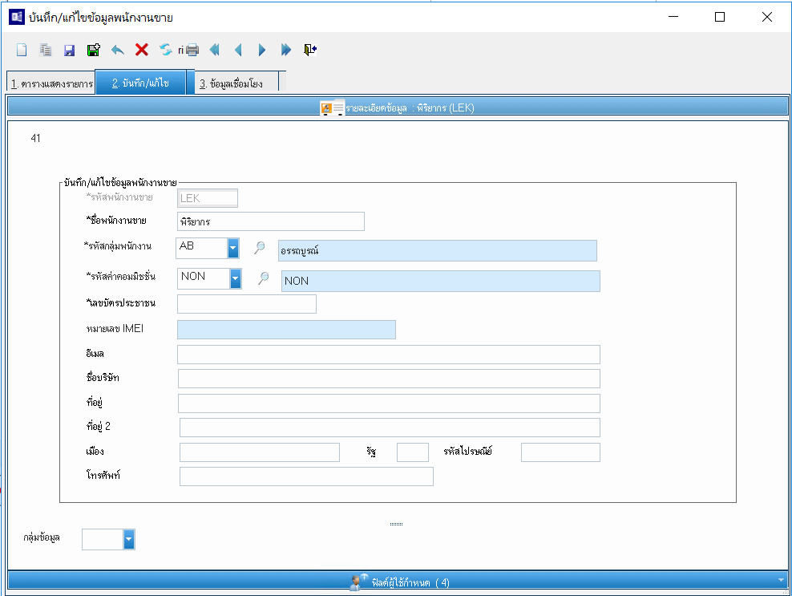

3.1 กรอกข้อมูลของท่าน (โดยเฉพาะช่อง อีเมล จำเป็นต้องบันทึก) แล้ว Save
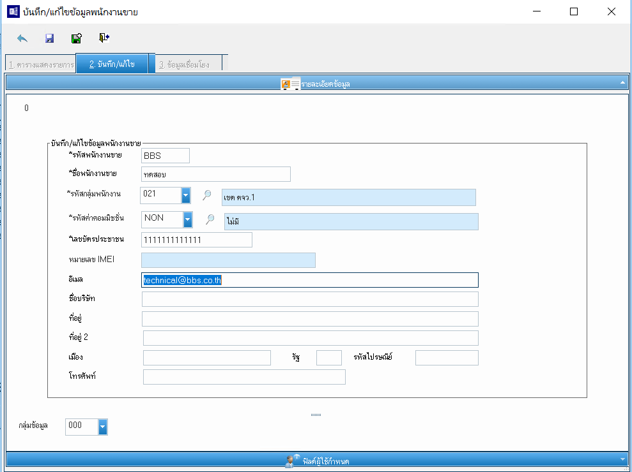
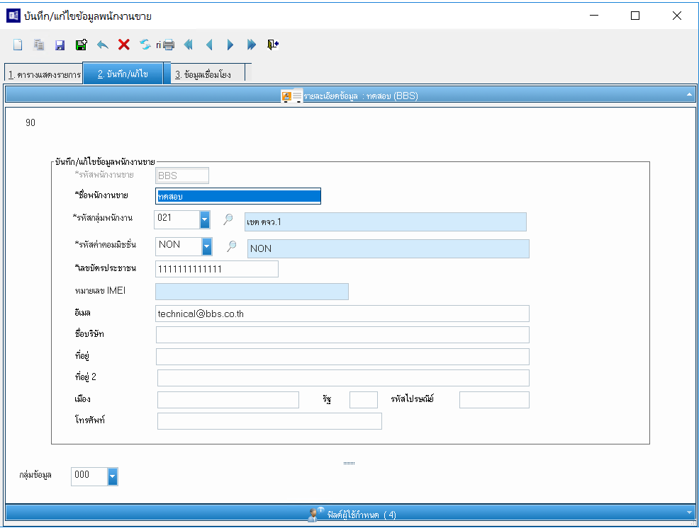

4.ไปที่โปรแกรม BySide > ระบบงาน > Z.ระบบพื้นฐาน > บันทึก/แก้ไขรายชื่อผู้ใช้ MERQry
…..

5.บันทึก/แก้ไขรายชื่อผู้ใช้ MERQry คลิก New
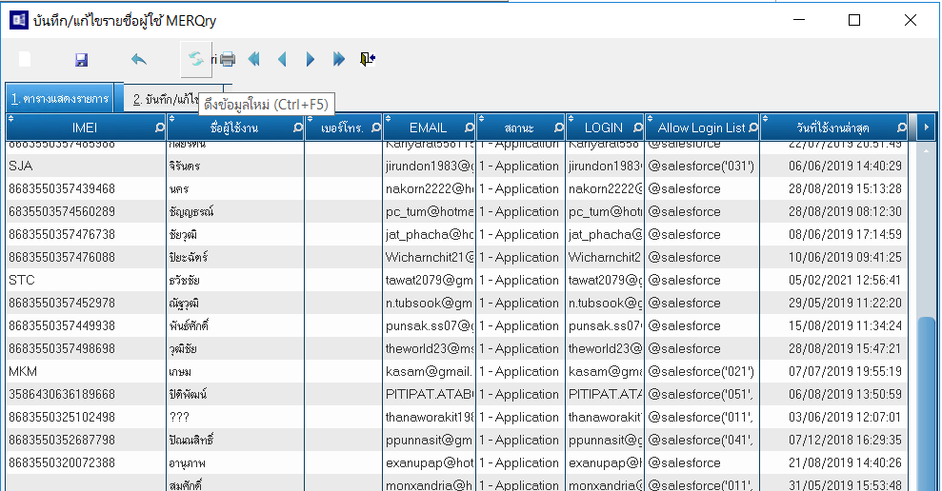

6.ระบุข้อมูลที่จำเป็น (ช่อง*)
หมายเหตุ :
* ช่อง Allow Login List
กรณีเป็นระดับพนักงานงาน ให้ระบุ @salesforce
กรณีเป็นระดับหัวหน้า ให้ระบุ @salesforce(‘รหัสกลุ่มพนักงานขายที่ตนดูแล’) เช่น @salesforce(‘021’)
หากดูแลมากกว่า 1 กลุ่มพนักงานขายให้เติมด้วย , เช่น @salesforce(‘021’, ‘022’, ‘030’)
** ช่อง Password จะเปิดให้กรอกแค่ครั้งแรก โปรดตรวจสอบความถูกต้องก่อนบันทึกข้อมูล หากลืมรหัสผ่าน หรือ ต้องการเปลี่ยนรหัสผ่าน ให้ใช้ Feature บนโปรแกรม SalesForce
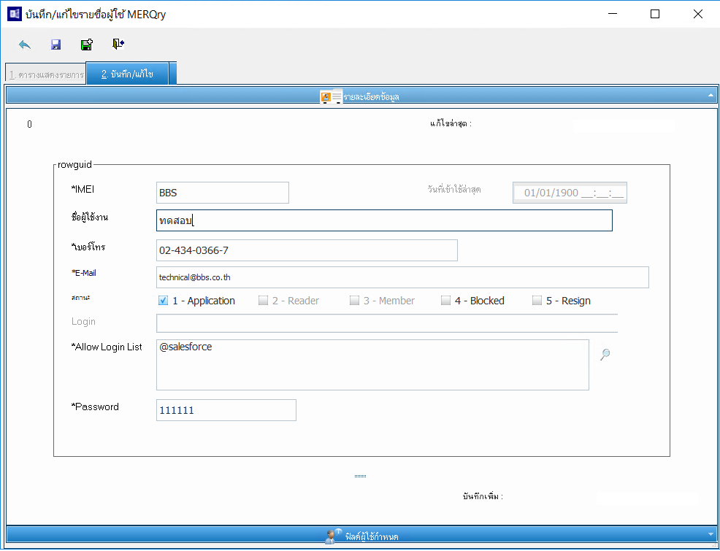

7.บันทึกข้อมูล
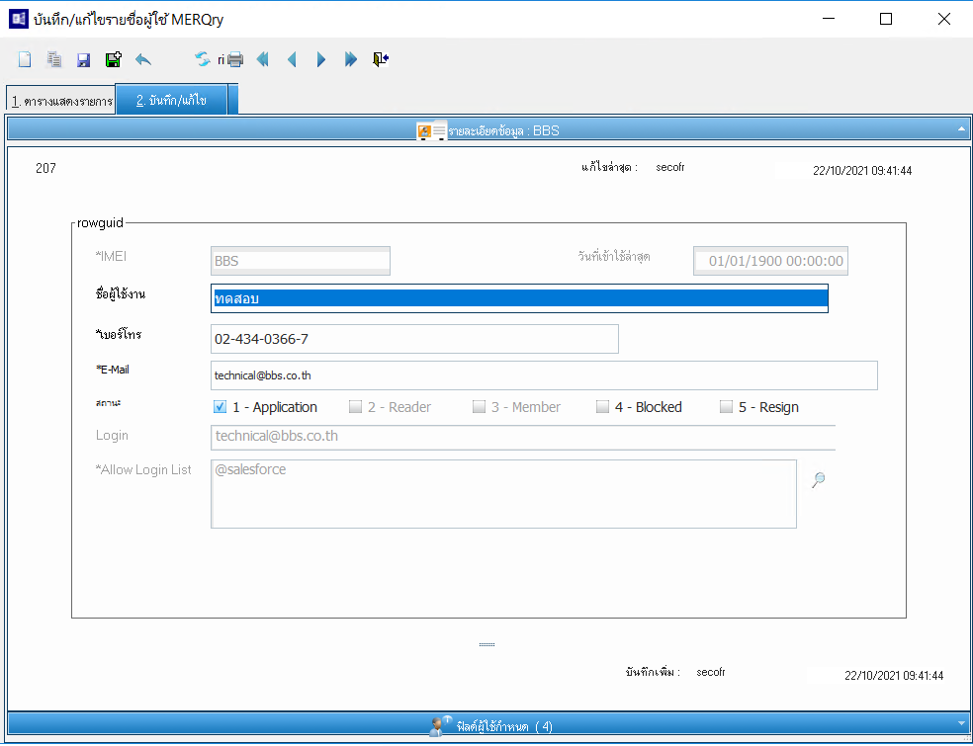
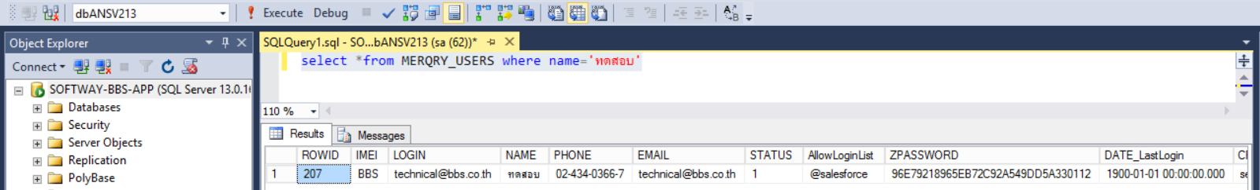

8.ทดสอบ Login เข้าใช้งานบน salesforce
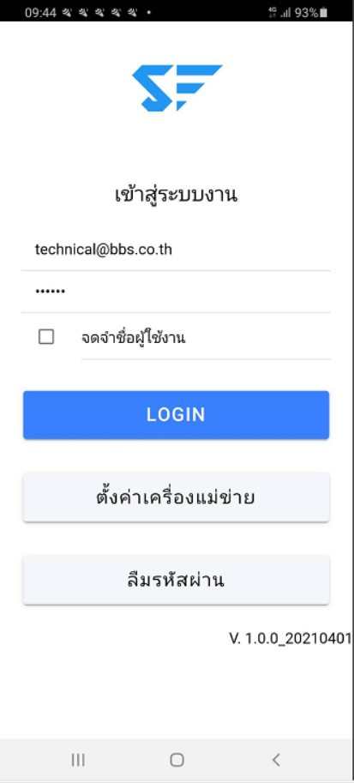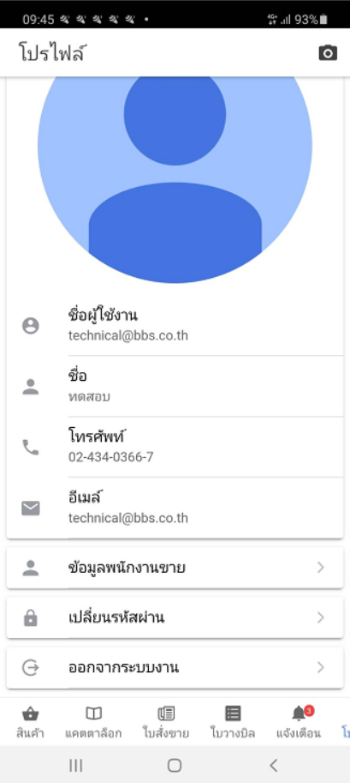
9.ออกจากระบบงาน
